

CENTRO UNIVERSITÁRIO INTERNACIONAL UNINTER

ESCOLA SUPERIOR POLITÉCNICA

GRAD - TECNOLOGIA EM REDEs DE COmPUTADORES

GRAD - TECNOLOGIA EM ciência em dados

Extensionista

ATIVIDADE Extensionista I

Tarsis Henrique dos S R Alves – RU: 3686783

Vinicius Eduardo Lisboa dos Santos-RU: 3369052

Araucária – PR

Curitiba – PR

2021

* Resumo

O tema do nosso trabalho é “Pré-conceitos”, buscando comparar o quanto tais dados vêm sendo procurados a cada região, e se esses dados têm tido um aumento de procura nos últimos anos, visando como base de dados, o maior site de pesquisas, atualmente, o Google! Buscando por uma de suas plataformas o “Google Trends” dados de busca, como por exemplo, se o tema homofobia vem tendo um aumento exponencial de procura e se não, porque temos a impressão de tal aumento, temos também como objetivo demonstrar as reais informações sobre esses assuntos, assim trazendo gráficos e mapas. Para desenvolver tais gráficos utilizamos o programa “Power BI” que tem como objetivo facilitar a conexão de dados e expor esses dados, formando assim gráficos,

* Sumário
  + Introdução
  + Cronograma
  + Planejamento inicial/Metodologia
  + Desenvolvimento
  + Resultados
  + Conclusão
  + Referências
* Introdução
* Cronograma

1° Etapa

* A partir do dia 25/10/2021 as 19H iniciamos o projeto.
* Discutimos sobre qual seria o tema.
* Entramos em um acordo e decidimos que o tema seria””.

2° Etapa

* Começamos a desenvolver o projeto.
* Começamos a buscar dados para usar como base
* Usamos a ferramenta “Google Trends” ele nos entrega dados sobre. pesquisas feitas no navegador “Google”.
* Criamos o diretório com todos os dados do projeto.
* Analisamos os dados.
* Separamos os dados relevantes.

3° Etapa

* Iniciamos a parte prática do trabalho.
* Tratamentos de dados.
* Separando os dados por grupos, são eles: Racismo, Machismo e homofobia.
* Dentro desses grupos os dados são separados em mais 3 grupos são eles: Ano, Cidade e Pais.
* Os Tratamentos foram realizados com diversos parâmetros funções personalizadas e feita com 20 tabelas com base de tratamento
* Terminamos o tratamento mantendo mais organização

4° Etapa

* Iniciamos o tratamento e a transformação de dados via Power Query Ferramenta do Google
* Começamos a montar os gráficos com dados tratados
* Utilizamos os gráficos””, ””, ””.
* Terminas a montagem dos gráficos
* Tiramos nossas conclusões
* Desenvolvemos a parte teórica
* Entregamos o Projeto
* Planejamento inicial/Metodologia
* Desenvolvimento
* Para Iniciar o desenvolvimento do projeto utilizamos o “Google Trends” como base de dados, essa ferramenta tem como objetivo mostrar os mais populares termos buscados em um passado recente e apresentar gráficos com a frequência em que um termo em particular é procurado em vários idiomas e em várias regiões do mundo.

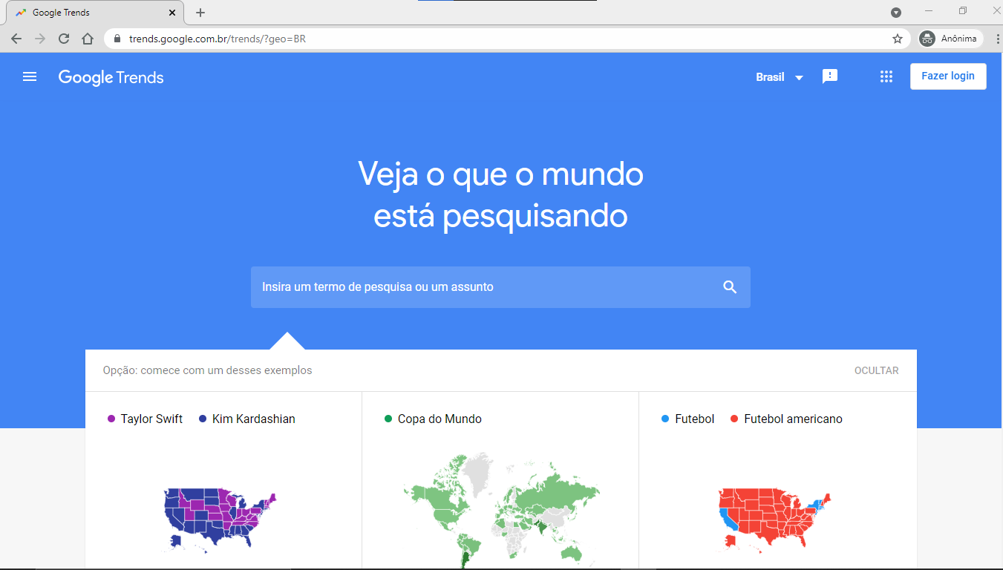

* Para o tratamento e transformação de dados utilizamos o programa da Microsoft o “Power BI” que é um programa do é um conjunto de serviços de software, aplicativos e conectores que trabalham juntos para transformar suas fontes de dados em gráficos e planilhas e muitos mais tornando seus dados visualmente envolventes e interativos

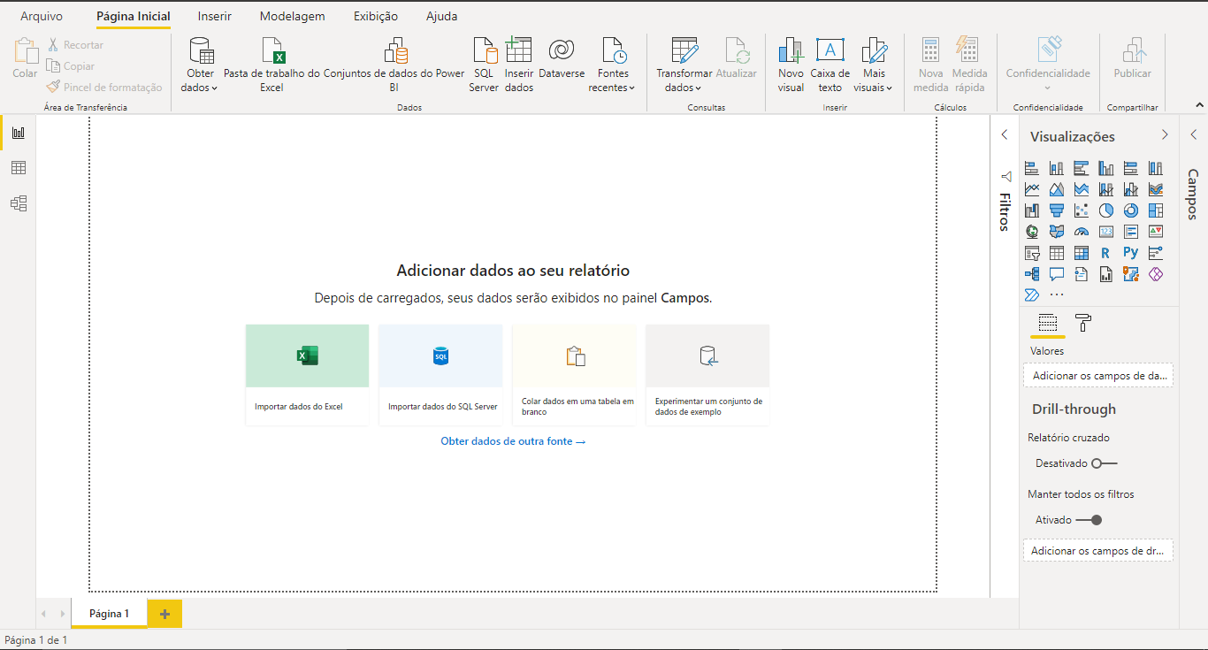

* O tratamento de dados foi feito com o Power Query uma função do Power BI. Esse é o código das tratativas de dados feita com linguagem M, a linguagem M é muito forte e é a responsável pelo processo de transformação dos programas Power BI e Excel, ele também está presente por trás de cada ação é gerado um código em linguagem M.

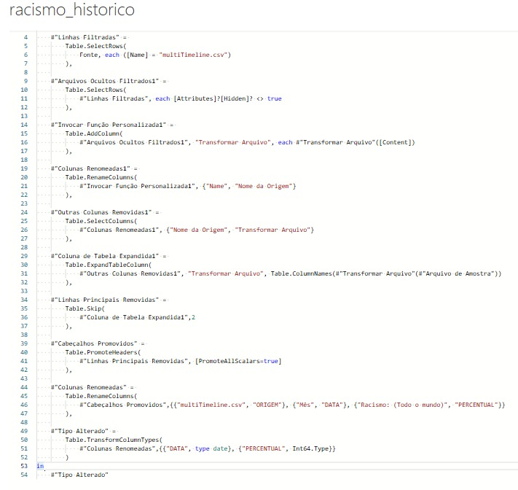

* Foram realizadas mais de 54 Querys como parâmetros

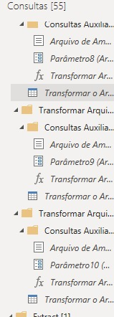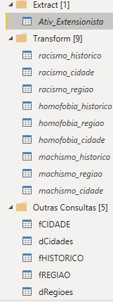

* Código em linguagem DAX, é a função de criação do calendário automatizado da tabela ”Dimensão”.

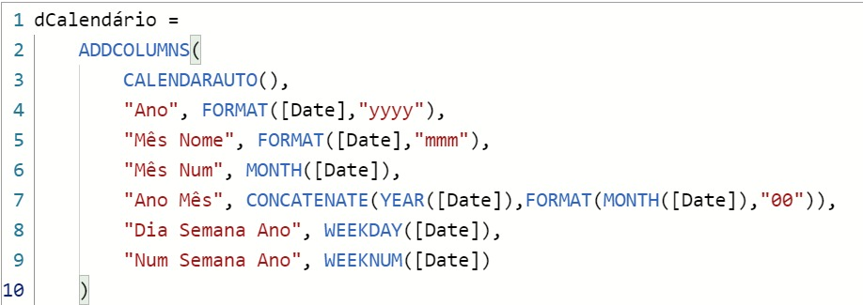

* Modelo de dados, está é a tela onde montamos a cardinalidade dos dados do projeto, os relacionamentos entre as tabelas “Fato” e as tabelas de “Dimensão”.

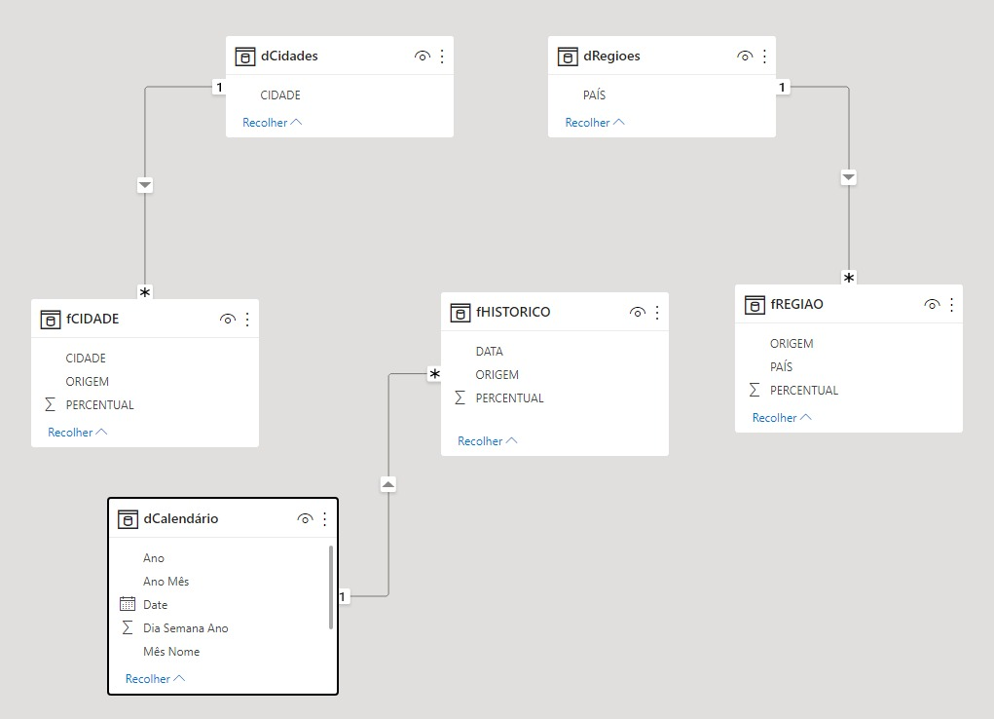

* Tela do histórico

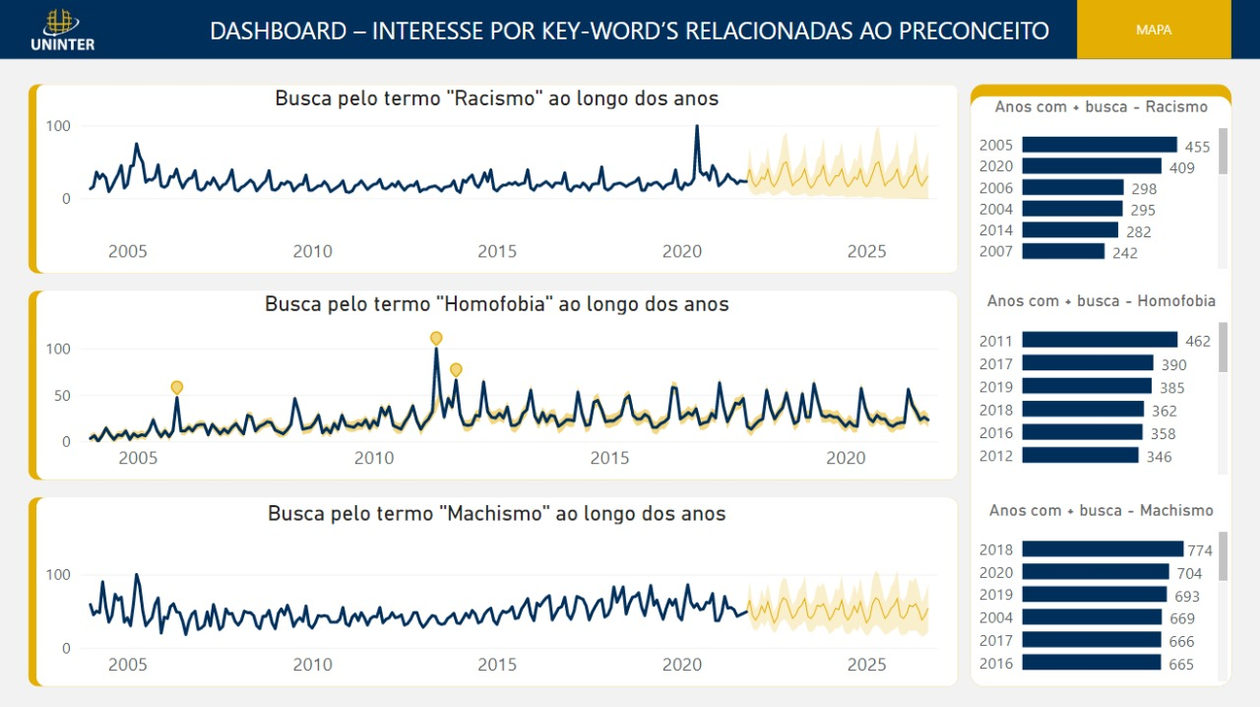

Contém a análise de dados históricos de procura no google pelas palavras chave selecionadas.

As tendências mostram que estes termos não possuem o "salto" de crescimento que a mídia dá a entender em alguns momentos.

Racismo tem tendência de queda, mas com último pico em 2020. Provavelmente influenciado pelo movimento "Black Lives Matter"

Homofobia tem tendência de alta, mas seu último pico foi em 2011

Machismo apresenta uma variação considerável, com valores altos em 2018, 2019 e 2020. Último pico em 2005. Contém a análise de dados históricos de procura no google pelas palavras chave selecionadas.

As tendências mostram que estes termos não possuem o "salto" de crescimento que a mídia dá a entender em alguns momentos.

Racismo tem tendência de queda, mas com último pico em 2020. Provavelmente influenciado pelo movimento "Black Lives Matter"

Homofobia tem tendência de alta, mas seu último pico foi em 2011

Machismo apresenta uma variação considerável, com valores altos em 2018, 2019 e 2020. Último pico em 2005.

Tela de mapa

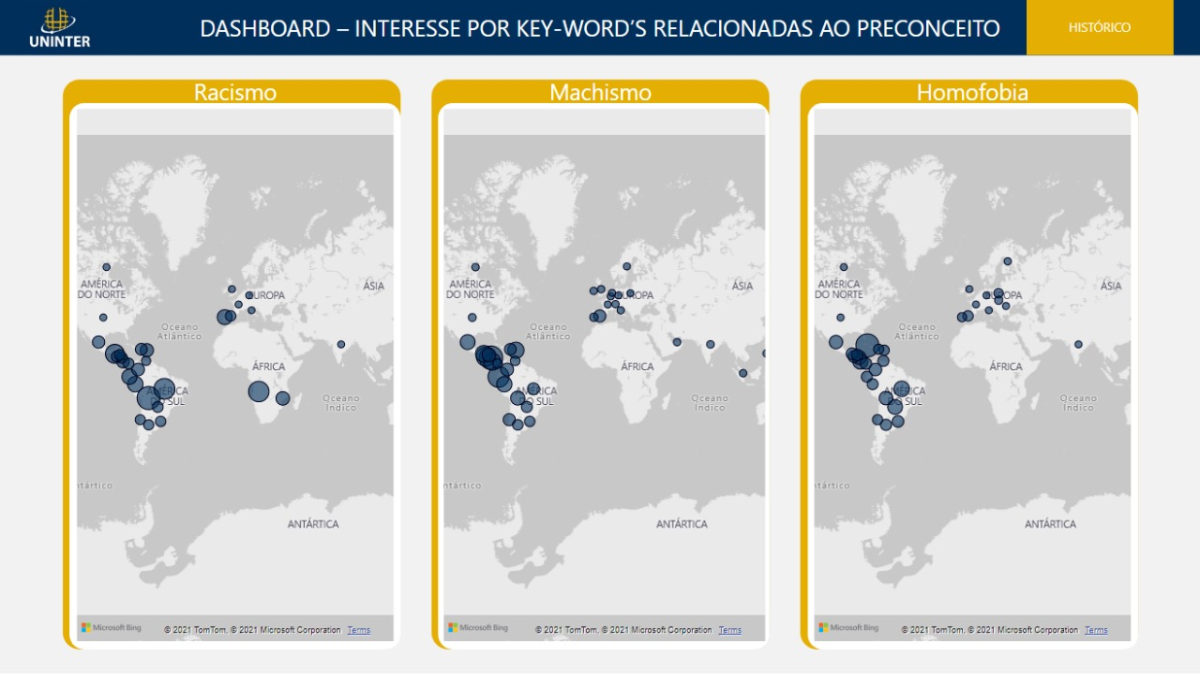

No Continente Africano, apenas "Racismo" aponta como pesquisa relevante.

Racismo na Europa tem valor alto em Portugal, bem como Machismo na Espanha.

Países da América Central e Sul são os maiores interessados nestes tópicos.

Bolivia desponta na procura por Racismo,

Nicarágua na procura por Machismo e

Cuba por Homofobia.

No Brasil, entre as três palavras, Machismo é a que menos aparece, seguida por homofobia, e em primeiro lugar racismo.

* Conclusão

Vale notar e refletir, porque não há interesse nestes termos nos países desenvolvidos?

E que não nos enganemos ao pensar que é pela ausência do preconceito, pois é sabido não ser verdade

O caso que iniciou o movimento Black Lives Matter ocorreu nos EUA.

Nos resta perguntar

O maior interesse por estes termos,

É sinal de que a polução está buscando compreender mais estes processos, e se informar acerca deles, pois percebe a importância destes assuntos.

Ou a sinuosa quantidade de casos criminais envolvendo o preconceito faz com que isso ocorra?

* Referências